Bukti PPA, Pimpinan RS, kepala departemen, unit pelayanan dan setelah telah di latih.

- Pelatihan Intern dalam pertemuan.
- Terdapat Learning managemen sistem untuk diklat online di RSK Budi Rahayu; Bisa di akses di http://simrs.budirahayu.com masuk diklat online. Atau http://budirahayu.ip-dynamic.com:88/lms
- 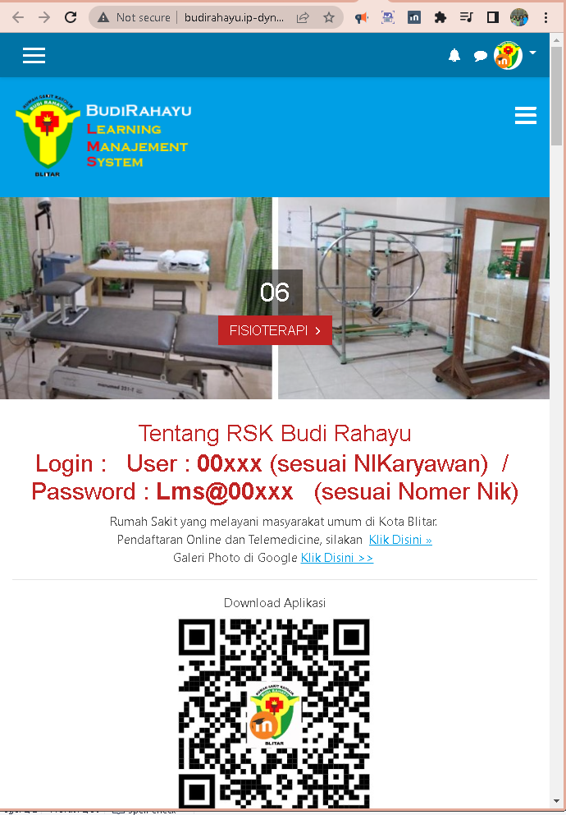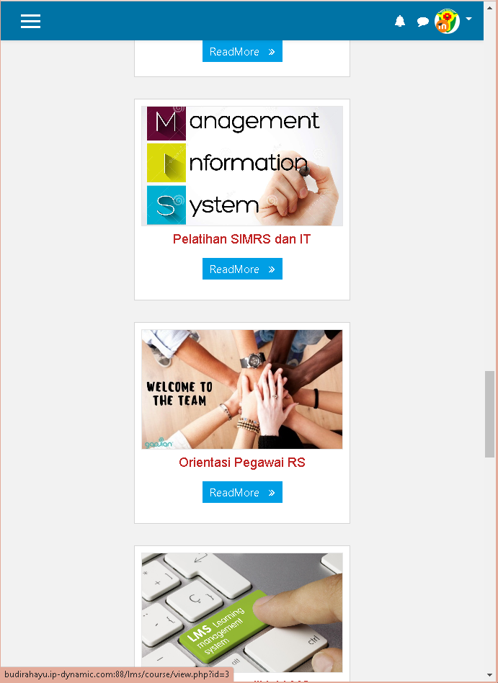
- 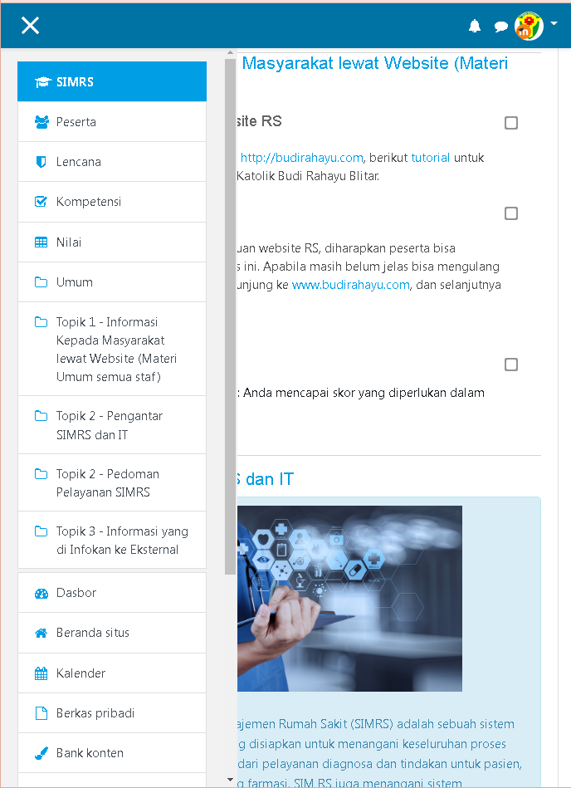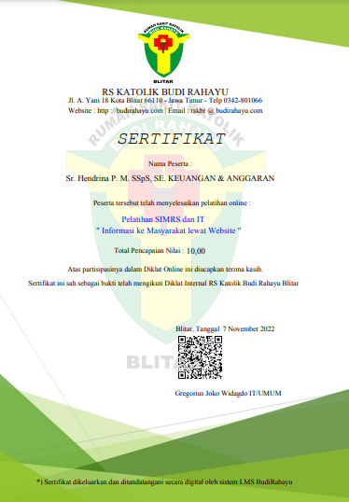
- DATA PESERTA PELATIHAN ONLINE
- 